- Ходьба на месте: Ежедневная ходьба помогает прийти в форму, укрепить сердечное здоровье, сбросить лишний вес и улучшить тонус мышц. К тому же она поднимает настроение. Нагрузка на суставы при этом минимальная. Начните с 5-10 минут в день, а затем увеличьте длительность прогулки до 30 минут.
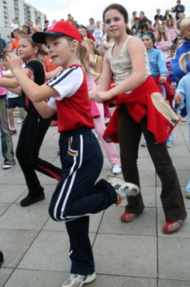

- Отжимания: Это, наверное, самое нелюбимое упражнение большинства людей, но в то же время оно одно из самых эффективных.

- Приседания: Это хорошее упражнение для ног и ягодиц. Встаньте так, чтобы ваши ноги были на ширине плеч и положите руки на бедра. Выпрямите спину и смотрите прямо перед собой. Затем медленно согните ноги в коленях, как будто хотите сесть на стул и так же медленно вернитесь в исходное положение. Повторите эти действия 20 раз или более.
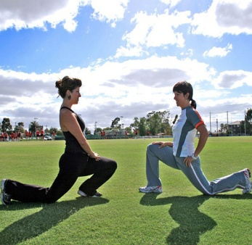
- Ступени: Для улучшения физической формы вам нужна всего лишь лестница в вашем подъезде. Просто поднимайтесь и спускайтесь по ней. Это хорошая тренировка сердечно-сосудистой системы, которая к тому же тонизирует мышцы.
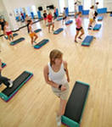

- Скакалка: Прыжки со скакалкой укрепляют сердечно-сосудистую систему и мышцы. Также они снижает вес и поднимает настроение.
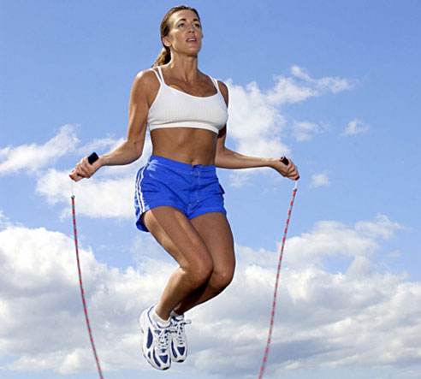

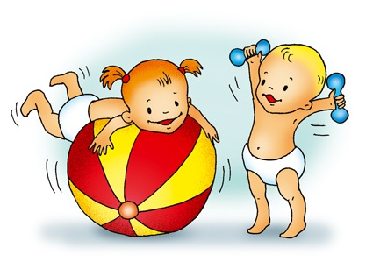
Физические упражнения необходимы для укрепления здоровья. Но на тренажерный зал не всегда хватает время и денег. Это не страшно. Есть множество упражнений, которые можно выполнять не выходя из дома
С чего начать утреннюю зарядку?
Обычно зарядка – это либо способ проснуться (тогда ее вообще можно ограничить одной лишь разминкой), либо путь к высокому тонусу мышц (тогда после разминки следует добавить упражнения на растягивание, легкий бег и возможно силовые упражнения с собственным весом).
- Проснулись.
- ПОЧУВСТВОВАЛИ, что проснулись.
- Разминка – 2-3 минуты.
- Основные упражнения – от 3 минут.

